NGUYỄN THỊ TÌNH  Ngàysinh : 05 / 01 / 1990  Nam/Nữ: Nữ  Thông tin liên lạc  Di động : 0988 038 230  E-mail : tinhnguyen1990bn@gmail.com  Address: Thôn Đại Vi, Xã Đại Đồng, Huyện Tiên Du, Tỉnh Bắc Ninh | 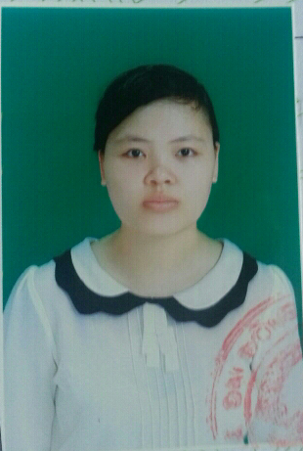

MỤC TIÊU
Làm việc trong một môi trường năng động, chuyên nghiệp,có cơ hội thăng tiến, được làm
việc hết khả năng,..

KỸ NĂNG
●Sử dụng thành thạo Microsoft Word, Excel, Power Point
● Sử dụng thành thạo kỹ năng văn phòng: Print, Photocopy, Scan, Fax
● Có khả năng thương thuyết, đàm phán tốt
● Có khả năng thích ứng nhanh với công việc ;
● Có khả năng làm việc với môi trường làm việc năng động và áp lực cao;
● Trách nhiệm, tự giác, cẩn thận, ham học hỏi;
● Cầu tiến, siêng năng, nhiệt huyết, sáng tạo;
● Thật thà, thân thiện, hòa đồng;
● Nói, viết và đọc hiểu tiếng Anh ;

ĐÀO TẠO

Từ 2008 đến 2012
● Học kế toán tổng hợp tai Viện Đại Học Mở Hà Nội

Từ 2005 đến 2008
● Học tại trường THPT Thuận Thành số 3

Từ 2001 đến 2005
● Học tại trường THCS Đại Đồng

Từ 1996 đến 2001
● Học tại trường Tiểu Học Đại Đồng

QUÁ TRÌNH LÀM VIỆC

Từ 2012 đến 9/2015:

Nhân viên mua hàng tại công ty TNHH RFTech Bắc Ninh
● Dựa vào FCST bán hàng và kế hoạch sản xuất làm PO cho Vendor và gọi hàng đáp ứng với kế hoạch sản xuất và bán hàng.
● Quản lý nhà gia công: Cấp Nguyên Vật Liệu cho nhà gia công và gọi hàng đáp ứng kế hoạch sản xuất.
● Hàng tháng chốt sổ với Vendor và nhà gia công
● Làm đề nghị thanh toán, tạm ứng cho Vendor và nhà gia công
● Làm việc trên hệ thống SCM
● Thực hiện và tuân thủ 5S, 3M

Từ 10/2015-9/2017
Nhân viên kho kiêm thống kê sản xuất công ty TNHH Leputai Việt Nam
● Hàng ngày theo dõi và kiểm soát hàng tồn trên truyền của các công đoạn
● Hàng ngày nhập bảng sản lượng của công nhân, thống kê hàng tại các công đoạn
● Lập chứng từ nhập, xuất, hóa đơn bán hàng.
● Theo dõi công nợ nhập, xuất nguyên vật liệu, phụ liệu, thành phẩm.
● Phối hợp với thủ kho làm các thủ tục chứng từ xuất hàng sang khách hàng.
● Theo dõi lượng xuất nhập tồn nguyên vật liệu, phụ liệu, thành phẩm, hóa chất…
● Kiểm tra việc ghi chép vào thẻ kho và tuân thủ theo nguyên tắc nhập trước xuất trước.
● Hàng ngày dựa trên những chứng từ nhập xuất kế toán kho tiến hành nhập số liệu vào máy tính và gửi báo cáo nhập xuất tồn lên cấp trên.
● Cuối tháng kế toán kho cùng thủ kho tiến hành kiểm kê và sau đó chịu trách nhiệm lập biên bản kiểm kê.
● Cuối cùng tiến hành chốt sổ lập báo cáo tồn kho và báo cáo nhập xuất tồn gửi lên cấp trên.

Từ 9/2017-10/2019:
Nhân viên hành chính nhân sự công ty TNHH ANP TECH
● Hàng ngày chấm công cho công nhân viên trong nhà máy. Đến cuối tháng chốt công và tính lương cho công nhân viên trong công ty
● Hàng ngày báo suất ăn cho nhà cung cấp suất ăn và theo dõi suất ăn của công ty. Cuối tháng chốt sổ và làm đề nghị thanh toán cho nhà cung cấp
● Phụ trách mảng BHXH cho công nhân viên trong công ty
● Làm các công việc khác theo chỉ thị của cấp trên

SỞ THÍCH
● Du lịch, đọc sách, xem phim, mua sắm,..
● Tham gia các hoạt động , sự kiện của công ty

